Точка удаленного контроля

ТР-707

ЕСФК.465322.707.ТО

Паспорт, техническое описание и
инструкция по эксплуатации
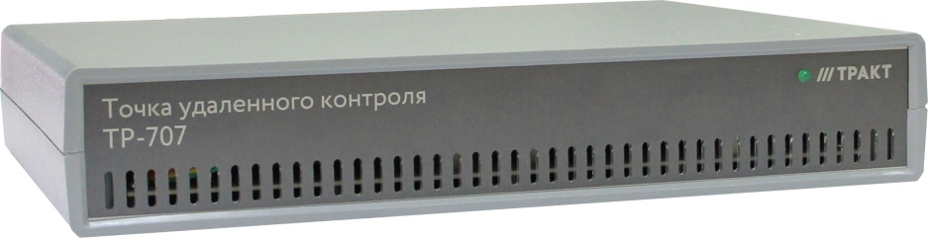
Оглавление
1. Краткое техническое описание 3
2. Назначение 4
3. Технические характеристики 6
4. Комплектность 6
5. Устройство и работа 7
5.1. Конструкция 7
5.2. Описание настроек web-интерфейса 7
5.3. Подготовка к работе 8
5.3.1 Включение 8
6. Монтаж 10
7. Указания мер безопасности 10
8. Транспортировка и хранение 10
9. Маркировка 11
10. Реализация и утилизация 11
11. Гарантийные обязательства 11
12. Свидетельство о приемке 12
13. Адрес изготовителя 12

Рисунок 2 Схема подключения точки удаленного контроля ТР-707 с использованием коммутатора 5
Рисунок 3 Внешний вид лицевой панели блока ТР-707 7
Рисунок 4 Внешний вид задней панели блока ТР-707 7

Краткое техническое описание
Настоящее техническое описание и инструкция по эксплуатации предназначены для технического персонала, работающего с блоком ТР-707 (далее по тексту - блок).
Блок разработан и изготовлен в соответствии с:
- ТР ТС 004-2011 О безопасности низковольтного оборудования
- ТР ТС 020-2011 Электромагнитная совместимость технических средств
- ГОСТ 11515-91 Каналы и тракты звукового вещания;
- ГОСТ IEC 60065-2013 Аудио-, видео- и аналогичная электронная аппаратура. Требования безопасности;

Назначение
Блок предназначен для удаленной записи (логгирования) радиопрограмм на встроенный носитель.
Блок обеспечивает:
- ввод кодированных звуковых сигналов по Ethernet кабелю от приемника ТР-705;
- многоканальную запись кодированных звуковых сигналов на внутренний накопитель (до 4 стереопрограмм);
- удаленную настройку частот радиостанций для приемника ТР-705.
Доступ к записанному материалу и настройкам производится удаленно по сети Ethernet посредством web-интерфейса.
Существует два варианта подключения блока ТР-707 к локальной сети:
- беспроводная связь Wi-Fi (Рисунок 1);
- коммутатор (Рисунок 2).
Рисунок 1 Схема подключения точки удаленного контроля ТР-707 с использованием Wi-Fi
Рисунок 2 Схема подключения точки удаленного контроля ТР-707 с использованием коммутатора

Настройки для каждого способа подключения приведены в пункте 5.3.

Технические характеристики
Таблица 3-1 Технические характеристики
Параметр | Значение
Емкость внутреннего накопителя, Гб | 500
Напряжения питания, В | 5
Потребляемая мощность, Вт | 15
Размеры, мм | 225x165x40
Вес, кг | 1

Комплектность
Таблица 4-1 Комплектность
№  п/п | Наименование и тип | Кол-во
1. | Точка удаленного контроля ТР-707 | 1
2. | Блок питания 5В, 15Вт | 1
3. | Паспорт, техническое описание и инструкция по эксплуатации | 1

Устройство и работа

Конструкция
Точка удаленного контроля ТР-707 представляет собой малошумное оборудование в пластиковом корпусе для размещения на рабочем столе.
На лицевой панели расположен индикатор состояния прибора.

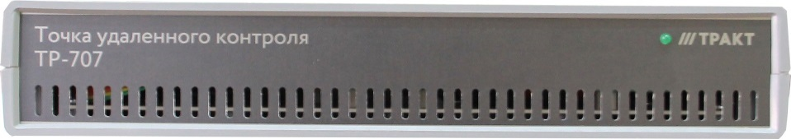
Рисунок 3 Внешний вид лицевой панели блока ТР-707

На задней панели расположены разъем для подключения кабеля питания 5В, разъем LAN для подключения к блоку ТР-705.

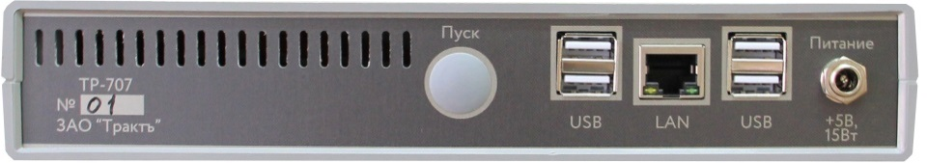
Рисунок 4 Внешний вид задней панели блока ТР-707

Описание настроек web-интерфейса
Веб-интерфейс предназначен для управления блоком. Позволяет устанавливать параметры тюнеров (источники сигнала, качество и режим записи аудиоданных, период хранения аудиоданных и лог-файлов), а также прослушать и загрузить записанный аудиоматериал, слушать эфир, настраивать потоковое вещание в сети интернет для каждого канала.
Для доступа к веб-интерфейсу необходимо ввести логин и пароль. Предусмотрено два вида прав доступа — в качестве администратора, когда доступны все возможности системы, и режим "чтения", когда внесение изменений невозможно.
С подробным описанием настроек web-интерфейса можно ознакомиться, перейдя по ссылке ниже:
http://redmine.digispot.ru/projects/digispot/wiki/Веб_интерфейс_устройства_мониторинга

Подготовка к работе

Включение
Для первоначальной настройки устройства, к разъему LAN на тыльной стороне устройства подключите компьютер с помощью Ethernet кабеля категории CAT-5е. Подключите блок питания. Устройство включается при подаче напряжения. Индикатор состояния загорится зеленым. В свойствах сетевой карты на компьютере укажите IP-адрес 192.168.1.101
Подключение осуществляется по протоколу SSH, параметры подключения по-умолчанию:
- Ip address: 192.168.1.100
- Port: 22
- Login: support
- Password: gfhjkmytghjcn

Для настройки сетевых интерфейсов необходимо отредактировать файл параметров командой:
sudo nano /etc/network/interfaces

Доступ к устройству может осуществляться посредством проводной локальной сети (LAN) и беспроводной связи Wi-Fi(WLAN). Ниже приведены настройки для обеих схем подключения.

Настройка проводного доступа к устройству
Если доступ к устройству будет осуществляться посредством проводной локальной сети, необходимо только изменить параметры в разделе, описывающем интерфейс сетевой карты:
auto p2p1
iface p2p1 inet static
address 192.168.1.100 – ip-адрес устройства в сети
netmask 255.255.255.0 – маска сети
gateway 192.168.1.1 – ip-адрес шлюза в сети

Настройка беспроводного доступа к устройству через имеющуюся точку доступа Wi-Fi
Для подключения устройства к локальной сети посредством беспроводной связи Wi-Fi, в редактируемом файле в конце надо добавить следующие строчки:
auto wlan0
iface wlan0 inet static
address 192.168.1.100 – ip-адрес устройства в сети
netmask 255.255.255.0 – маска сети
gateway 192.168.1.1 – ip-адрес шлюза в сети
wpa-driver wext
wpa-ssid <имя_точки_доступа>
wpa-ap-scan 1
wpa-proto RSN
wpa-pairwise CCMP
wpa-group CCMP
wpa-key-mgmt WPA-PSK
wpa-psk <hex_ключ>

Для генерации hex_ключа необходимо выполнить команду в окне консоли:
wpa_passphrase <имя_точки_доступа> <ascii_ключ>

Из результата выполнения команды надо скопировать значение в строчке:
psk=fe727aa8b64ac9b3f54c72432da14faed933ea511ecab1 5bbc6c52e7522f709a
hex_ключ – это все символы после «psk=».

После внесения изменений в файл конфигурации /etc/network/interfaces, необходимо перезагрузить устройство командой:
sudo reboot

Устройство настроено и может быть введено в локальную сеть для эксплуатации. Теперь можно приступать к подключению FM-приемника ТР-705 к устройству.
К разъему LAN на тыльной стороне устройства подключите четырехканальный FM-приемник ТР-705 или коммутатор, расположенный в одной локальной сети с FM-приемником ТР-705. Для подключения используйте Ethernet кабель категории CAT-5e необходимой длины. Настройка устройства для связи с FM-приемником осуществляется через web-интерфейс. В свойствах тюнера необходимо выбрать тип устройства «Блок тюнеров» и указать ip-адрес FM-приемника ТР-705.
Устройство готово к работе.

Монтаж
Материал корпуса устройства - ABS-пластик. Панели передней и задней вставок – дюралевые. Корпус негерметичный (!) – для уличного применения не предназначен. Элементов крепления корпуса при установке на поверхность не предусмотрено.
Предполагается размещение на столе или на полке (в стойке) в лежачем положении. Вертикально его можно закрепить с помощью монтажной ленты или стяжек.
Внешний вид изделий может незначительно отличаться от приведенного выше вследствие модификации изделия изготовителем для улучшения потребительских свойств.

Указания мер безопасности
Блок необходимо оберегать от ударов, попадания в него пыли и влаги.
Монтаж и эксплуатация изделия должны производиться в соответствии с “Правилами технической эксплуатации электроустановок потребителей и Правилами техники безопасности при эксплуатации электроустановок потребителей” и “Правилами устройства электроустановок”.
- При обнаружении неисправности изделия необходимо принять меры к вызову квалифицированного обслуживающего персонала или отправить изделие производителю для диагностики и ремонта. Не закрывайте вентиляционные отверстия сверху.
- Устройство должно устанавливаться в хорошо вентилируемом помещении.
- Не устанавливайте устройство в помещениях с повышенной влажностью или запылённостью.
- Не допускайте попадания влаги внутрь.
- Для предотвращения перегрева комплектующих, не устанавливайте устройство вблизи источников тепла: радиаторов, обогревателей и прочих выделяющих тепло приборов.
- Данное устройство не должно подвергаться ударам и сильной вибрации.

Транспортировка и хранение
Транспортирование изделия в упаковке предприятия-изготовителя может осуществляться в закрытом транспорте любого типа.
Транспортное положение не оговаривается, крепление на транспортных средствах должно исключать возможность перемещения изделий при транспортировке.
Хранение изделий допускается в отапливаемом вентилируемом помещении при температуре окружающего воздуха от +1С° до +40С° и относительной влажности до 80%.
Срок хранения не должен превышать гарантийного срока эксплуатации изделия.
Блоки в упаковке необходимо оберегать от установки на них других грузов массой более 5 кг.

Маркировка
Маркировка блоков производиться в соответствии с требованиями ГОСТ Р 51321.1-2007, и располагается на задней панели устройств.

Реализация и утилизация
Реализация оборудования осуществляется путем заключения договоров на поставку. Утилизация оборудования осуществляется в соответствии с требованиями и нормами России и стран – участников Таможенного союза. При утилизации оборудования в виде промышленных отходов вредного влияния на окружающую среду не оказывается.

Гарантийные обязательства
Предприятие-изготовитель гарантирует работоспособность блоков при соблюдении пользователями условий эксплуатации, транспортировки и хранения.
Гарантийный срок эксплуатации – 12 месяцев со дня передачи изделия потребителю.
В случае нарушения условий и правил эксплуатации блока в течение гарантийного срока потребитель лишается права на бесплатный гарантийный ремонт или замену.
Основаниями для снятия Оборудования с гарантийного обслуживания являются:
- наличие механических повреждений (сколов, вмятин и т.п.) на корпусе или иной части Оборудования, свидетельствующих об ударе;
- наличие следов попадания внутрь Оборудования посторонних веществ, жидкостей, предметов, насекомых и грызунов;
- наличие признаков самостоятельного ремонта или вскрытия Оборудования,
- нарушение пломб, наклеек; замена деталей и комплектующих;
- наличие повреждений, являющихся прямым следствием нарушения правил эксплуатации, в том числе: неправильная установка Оборудования, подача повышенного или нестабильного питающего напряжения, горячее подключение, пренебрежение правилами электростатической безопасности и т.п.;
- наличие повреждений, вызванных климатическими особенностями, стихийными бедствиями, пожарами и аналогичными причинами.

Свидетельство о приемке
Блок ТР-707 «Точка удаленного контроля» номер __________________ изготовлен в соответствии с действующей технической документацией ЕСФК.465322.707 СБ и признан годным для эксплуатации.

Дата выпуска ____________________
Подпись лиц, ответственных за приемку

Адрес изготовителя
РОССИЯ, 197101 Санкт-Петербург, ул. Кронверкская, д. 23
тел.: +7(812)490-77-99, тел/факс: +7(812)233-61-47
E-mail: info@tract.ru

В зависимости от варианта комплектации, емкость внутреннего накопителя может быть более 500ГБ.
Имя интерфейса может отличаться от приведенного в документации после инициализации сетевой карты. Посмотреть логическое имя, присвоенное сетевой карте можно с помощью команды lshw в разделе network.

